LE CHENE
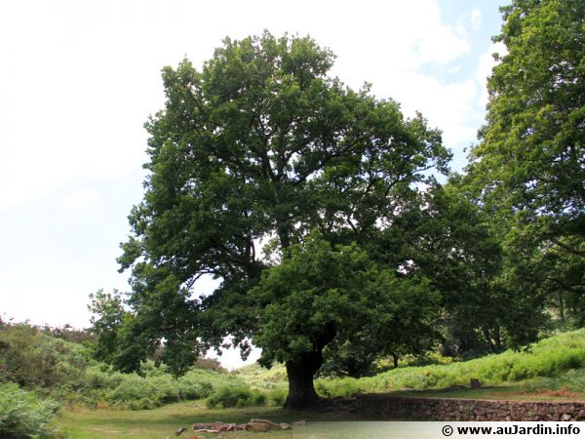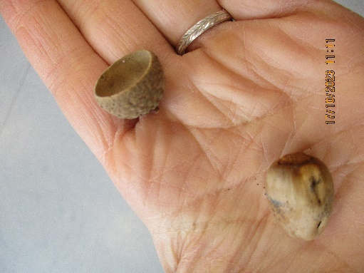 | 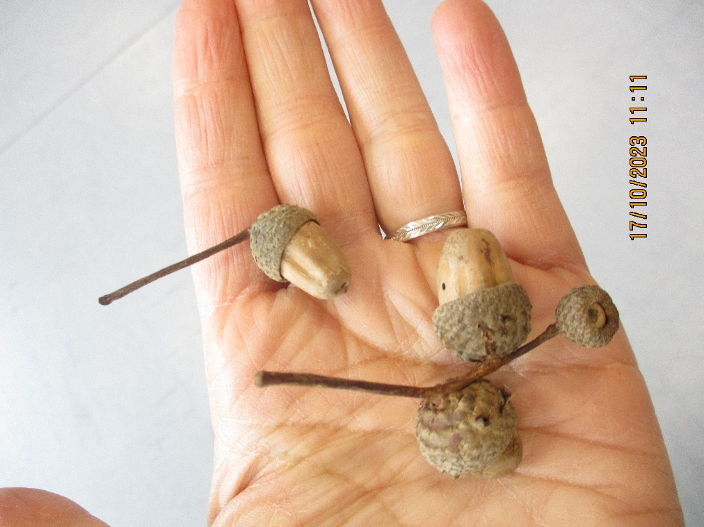
LE CHENE EST L’ARBRE QUI DONNE DES GLANDS. | .
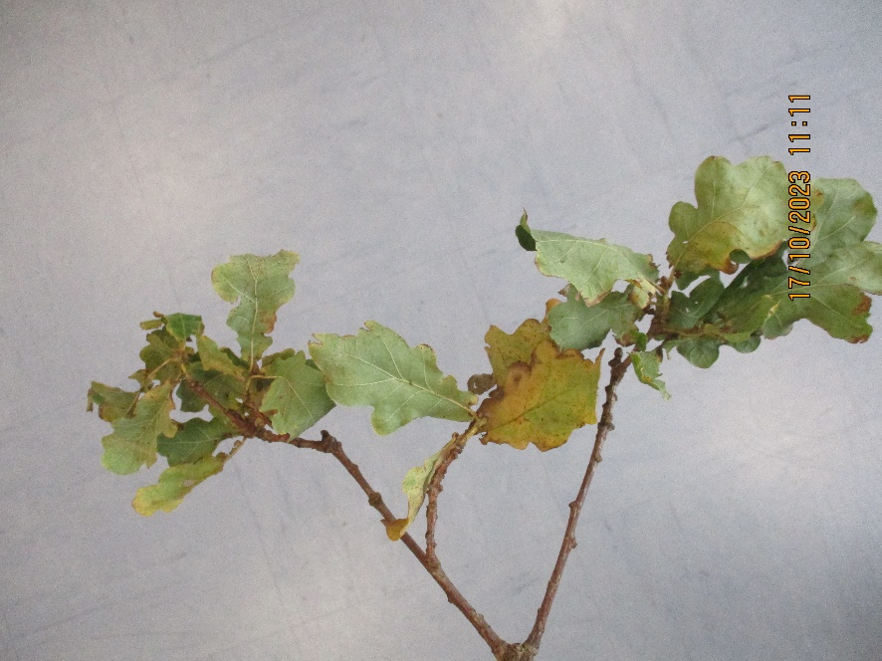
LES FEUILLES DU CHENE SONT ENCORE DIFFERENTES DE CELLES DES AUTRES ARBRES.

